МИНИСТЕРСТВО СЕЛЬСКОГО ХОЗЯЙСТВА И ПРОДОВОЛЬСТВИЯ
РЕСПУБЛИКИ БЕЛАРУСЬ

Республиканское унитарное предприятие «Научно-практический центр
Национальной академии наук Беларуси по животноводству»

зоотехнические правила ОПРЕДЕЛЕНИЯ племенной ценности и идентификации лошадей белорусской упряжной породы

Жодино 2008
Зоотехнические правила определения племенной ценности и идентификации лошадей разработаны заведующим лабораторией коневодства и овцеводства РУП «НПЦ НАН Беларуси по животноводству», кандидатом с.-х. наук Германом Ю.И., ведущим научным сотрудником, доктором с.-х. наук Горбуковым М.А., старшим научным сотрудником, кандидатом с.-х. наук Чавлытко В.И. Одобрены на ученом совете РУП «НПЦ НАН Беларуси по животноводству» (протокол № от __________ 2008 года).
Утверждены Минсельхозпродом Республики Беларусь (протокол № заседания НТС секции животноводства и ветеринарии от ______________).

содержание

Введение ……………………………………………………………………….4
Раздел I. Общие положения…………….……………………………………..5
Раздел II. Оценка по происхождению………………..……………………….5
Раздел III. Оценка по типичности………………………………………….…6
Раздел IV. Оценка по промерам …………………………………………........6
Раздел V. Оценка по экстерьеру и конституции …………………………….6
Раздел VI. Оценка по работоспособности ……………………………….......7
Раздел VII. Оценка по качеству потомства ………………………………….8
Раздел VIII. Оценка по молочности…………………………………………..9
Раздел IX. Заключительное положение………………………………………9
Раздел X. Идентификация лошадей белорусской упряжной породы……..10
Приложения

введение

На современном этапе развития сельского хозяйства республики в условиях интенсификации отрасли животноводства, невозможно его развитие без знаний о племенной работе. Племенная работа в коневодстве является наиболее сложной и многогранной. Для успешного решения этих задач, наряду с дальнейшим укреплением кормовой базы и увеличением численности лошадей, большое значение имеет качественное их прогнозирование, т.е. систематическое улучшение породного состава, продуктивных и племенных достоинств животных.
Сложный комплекс зоотехнических мероприятий, направленных на совершенствование существующих пород лошадей, а также на выведение новых, более ценных пород, и составляет сущность племенной работы в коневодстве. Ведение целенаправленной племенной работы на коневодческих предприятиях любой формы собственности все больше становится актуальной и необходимой.

Раздел I. Общие положения
1. Зоотехнические правила определения племенной ценности и идентификации лошадей белорусской упряжной породы являются уточненным и расширенным вариантом зоотехнических правил, которые разработаны в соответствии с законом Республики Беларусь от 28 сентября 1994 г. «О племенном деле в животноводстве», (Ведамасці Вярхоўнага Савета Рэспублікі Беларусь, 1994 г., 29, стр. 501).
2. Требования настоящих правил распространяются на физических и юридических лиц, занимающихся в установленном законодательством порядке племенным делом.
3. Для целей настоящих правил используются термины и определения в значениях, установленных законом.
4. Племенная ценность лошадей определяется на основании информации о происхождении, качественных показателях отдельных особей и их продуктивности, представленных юридическими и физическими лицами, занимающимися разведением племенных животных.
5. Координацию работ по определению племенной ценности лошадей осуществляет Белорусское государственное объединение по племенному животноводству («Белплемживобъединение»).
6. Определение племенной ценности лошадей осуществляется на основе поэтапной оценки жеребцов и кобыл по генотипу (происхождению), типичности, промерам, экстерьеру, работоспособности, качеству потомства.
7. Каждый признак оценивается по 10-балльной системе, а племенная ценность лошади определяется путем суммирования этих оценок.
8. Лошади, на которых отсутствуют документальные данные о происхождении, считаются не племенными. Комиссии бонитеров предоставлено право относить к чистопородным наиболее типичных белорусских упряжных лошадей, происхождение которых установлено путем опроса с оценкой по каждому из признаков не менее 8 (жеребцы) и 7 (кобылы) баллов.
9. Первая оценка лошадей проводится в возрасте от 1,5 до 3 лет (по происхождению, типичности, промерам, экстерьеру). В последующем она ежегодно корректируется, а при получении информации о работоспособности, молочности и качестве потомства дополняется и уточняется.
10. Оценивают лошадей комиссионно сотрудники РУП «НПЦ НАН Беларуси по животноводству», специалисты племенной службы республики, научно-исследовательских институтов совместно со специалистами коневодческих предприятий.
11. Отчет об оценке представляется ежегодно по состоянию на 1 января.

Раздел II. Оценка по происхождению
Происхождение лошадей оценивается путем суммирования баллов оценки каждого из родителей по шкале, согласно приложению 1.
13. К минимальной оценке за происхождение добавляется от 1 до 2 баллов:
а) если родители по качеству потомства оценены 8-10 баллами;
б) за родителей чемпионов и рекордистов пород;
в) если у помесей 3-4 поколений, при отлично и хорошо выраженном типе породы, отец или мать элитные – добавляется по одному баллу за каждого родителя;
14. Оценка за происхождение снижается на 1-2 балла, если родители оценены по качеству потомства как ухудшатели.
15. Лошади белорусской упряжной породы, хорошо выраженного желательного типа признаются чистопородными при наличии в их родословной, наряду с основными белорусскими предками, лошадей следующих, сходных по типу и направлению использования пород: русской и литовской тяжеловозных, латвийской (упряжной тип), торийской, жмудской, гудбрандсдальской. Иные варианты улучшающих и корректирующих сочетаний лошадей, в том числе и при создании новых типов породы, определяются селекционными программами и планами племенной работы.
Помеси I поколения с неплановыми породами не могут быть оценены выше 5 баллов, II поколения – выше 6 баллов, III поколения – выше 7 баллов.

Раздел III. Оценка по типичности
При оценке выраженности желательного типа учитываются особенности белорусской упряжной породы и современные требования в соответствии со шкалой оценки, согласно приложению 2.
16. Идентификация лошадей породы осуществляется путем их таврения, описания экстерьерных особенностей, примет и отметин.

Раздел IV. Оценка по промерам
17. Оценку по промерам осуществляют по шкале для жеребцов и кобыл по минимальному показателю каждого промера, согласно приложению 3. За превышение предусмотренных в шкале промеров обхвата груди на 10 см и обхвата пясти на 1 см делается надбавка в оценке по 1 баллу за каждый признак. У лошадей 4 лет и старше снижение – высоты в холке на 2 см, косой длины туловища на 3 см, обхвата груди на 5 см, обхвата пясти на 0,5 см при оценке не учитывается. Лошади 3 лет и моложе оцениваются по трем признакам: высоте в холке, обхвату груди и пясти по шкале, согласно приложению 4.
18. Живая масса определяется взвешиванием лошади на весах. Бонитируют лошадей в состоянии заводской упитанности.

Раздел V. Оценка по экстерьеру и конституции
19. Оценка экстерьера и конституции. Стати экстерьера и конституции разбиты на три группы: I – голова, шея, туловище; II – конечности; III – конституция, сложение, мускулатура, сухожилия, связки, темперамент. Стати оцениваются по системе: хорошо, удовлетворительно, плохо.
20. За стати, оцененные хорошо ставят 2 балла, удовлетворительно – 1 и плохо – 0. Сумма этих отметок является баллом за группу признаков. Общий балл за экстерьер выводят по минимальному баллу, полученному за группу признаков. Например, за первую группу признаков лошадь оценена в 7 баллов, за вторую группу – в 8 баллов, за третью группу – в 7 баллов. Общий балл за экстерьерные стати – 7.
21. Лошади, имеющие пороки (жабка, шпат, рорер) не могут быть отнесены при оценке выше 2 класса, односторонние крипторхи, наличие курбы – не выше I класса, но при условии выявленной у них высокой работоспособности. Жеребцов, являющихся двухсторонними нутрецами, не бонитируют.
22. При оценке основных статей экстерьера учитывают следующие особенности строения белорусской лошади:
туловище - удлиненное и широкое;
голова – средняя, пропорциональная;
ганаши – широкие;
холка – средняя;
лопатка, спина и поясница – длинные;
круп – средний, слегка раздвоенный;
грудная клетка – широкая, глубокая;
ноги – прочные, костистые, постановка правильная;
копыта – широкие, копытный рог – темный, прочный;
масть – буланая, соловая, мышастая, саврасая.
23. Конституция – сложение, гармоничное, туловище растянутое, мускулатура хорошо развита, сухожилия и связки прочные, темперамент энергичный, добронравный, движения свободные, ход правильный. Такие особенности обеспечивают хорошее движение на переменном аллюре, объемная, достаточно глубокая грудная клетка способствует хорошему дыханию и кровообращению, что очень важно при выполнении работ на грунтовых дорогах и при движении по пашне.

Раздел VI. Оценка по работоспособности
24. Работоспособность лошадей оценивается с 4-летнего возраста по следующим видам испытаний:
- скорость доставки груза рысью – фиксируется время преодоления лошадью дистанции 2 км рысью с силой тяги 50 кг;
- скорость доставки груза шагом – фиксируется время преодоления лошадью дистанции 2 км шагом с силой тяги 150 кг;
- тяговая выносливость – фиксируется максимальное расстояние, проходимое лошадью с силой тяги 300 кг.
25. Балл за работоспособность определяется по шкале, согласно приложению 5.
26. По каждому из трех видов испытаний определяется балл, а минимальный из них будет являться общим баллом за работоспособность. Работоспособность лошадей в возрасте до 4-х лет оценивается по минимальному баллу из двух видов испытаний (скорость доставки груза рысью и скорость доставки груза шагом).
27. Если по двум любым видам испытаний лошадь оценена 6-10 баллами, к минимальному баллу прибавляется еще один балл.
28. Оценка работоспособности не испытанных, но используемых в сельскохозяйственном производстве лошадей, дифференцируемых на легкие, средние, тяжелые, осуществляется по шкале (приложение 6).
К легким (малым) относятся мелкие внутрихозяйственные перевозки, транспортирование небольших грузов по дорогам с незначительным сопротивлением, работа в конных граблях, легких боронах и другие работы, выполняемые с силой тяги не более 10% живой массы лошади. Общий путь за рабочий день составляет 15 км, а длительностью работы не более 4 ч.
К средним относятся такие работы, для выполнения которых необходимо тяговое усилие, составляющее 13-15% живой массы лошади. Это культивирование, окучивание, мягкая пахота и др. Общий пройденный путь за рабочий день составляет 25 км.
Тяжелой является работа лошадей в конных орудиях – пахота тяжелых почв, посев сошниковыми сеялками и др. Общий путь за день составляет 35 км, продолжительность работы – 9 ч.
29. Оценка лошадей испытанных на межзаводских, областных и республиканских соревнованиях конников, повышается на 1-3 балла, в зависимости от достигнутых результатов.
Оптимальной является выработка одной лошадью в течение года не менее 250 конедней.

Раздел VII. Оценка по качеству потомства
30. Лошади оцениваются по всему, выращенному в оптимальных условиях приплоду, жеребцы – не менее чем по 10, кобылы – не менее, чем по 2 потомкам, и в зависимости от его назначения, устанавливается следующее количество баллов:
жеребцы – саморемонт – 10;
жеребцы в дочерние хозяйства – 9;
жеребцы на племенные цели – 8;
передержка племенного молодняка– 8;
кобылы в саморемонт – 9;
кобылы в дочерние хозяйства – 8;
кобылы на племенные цели – 7;
жеребцы и кобылы на пользовательные цели – 6;
прочее использование приплода – 5.
Все показатели суммируются и выводится средний балл за качество потомства.
31. При наличии данных о развитии и оценке индивидуальных признаков потомства проводят ранжирование жеребцов и кобыл по племенной ценности потомства, которое осуществляется путем суммирования результатов оценки потомства по каждому из признаков – происхождение, типичность, промеры, экстерьер, работоспособность. В зависимости от суммы баллов, полученных жеребцом (кобылой) за приплод, оцененный по указанным селекционируемым признакам, его в соответствии со шкалами, приведенными в приложении 8, 9 относят к рангам: лучшие, ценные, полезные, не рекомендуемые к использованию (ухудшатели).
32. Жеребцы-производители, используемые на товарных фермах, должны иметь не менее 10 потомков и получают следующее количество баллов:
- приплод, в основном, кондиционный, без пороков, 75% молодняка желательного типа, с хорошей работоспособностью или не ниже II класса – 7-8;
- приплод, в основном, пользовательный, кондиционный, в т.ч. 50% молодняка, желательного типа, с хорошей работоспособностью или не ниже II класса – 5-6;
- приплод, в основном, пользовательный, хорошо развит – 3-4.
33. Лучшие производители и матки становятся родоначальниками и продолжателями линий, семейств, активно используются в племенной работе.
34. При наличии среди приплода рекордистов породы, чемпионов выставок, ценных улучшателей, продолжателей линий и семейств, оценка повышается на 1 балл.

Раздел VIII. Оценка по молочности
35. Оценка белорусских лошадей по молочной продуктивности производится у конематок на кумысных конефермах методом контрольных доек с учетом молока, потребленного жеребенком по следующей формуле:

У_{с} = У_{т} × 24 , где
В

Ус – суточная молочная продуктивность (л);
Ут – фактический дневной товарный надой (л);
В – время нахождения кобыл в дойке (часов).

Шкала оценки молочной продуктивности приведена в приложении 7.
36. Молочная продуктивность оценивается по максимальному удою дойных кобыл за 5 месяцев лактации (с 2 по 6 мес.). Контрольные дойки проводят два раза в месяц в течение 2 смежных дней.
37. Оценка молочной продуктивности недойных кобыл осуществляется по среднесуточным приростом живой массы жеребят в первые 1,5 месяца жизни, когда жеребенок питается только молоком матери.
Взвешивание жеребят производят дважды: 1-е – в первую неделю после рождения, 2-е – в конце первого, начале второго месяца жизни.

Раздел IX. Заключительное положение
В связи с тем, что оценка лошадей разводимых в республике пород зарубежного происхождения – русская, советская тяжеловозные, русская рысистая, тракененская, ганноверская и другие, предусматривают дифференциацию их на классы, а также, в связи с использованием классности при денежной оценке племенного конепоголовья, допускается отнесение к классам и лошадей белорусской упряжной породы, по шкале в соответствии с минимальным баллом по отдельному признаку.

Шкала оценки лошадей по комплексу признаков
Показатели | Элита |  | I класс |  | II класс
Показатели | жеребцы | кобылы | жеребцы | кобылы | жеребцы | кобылы
Происхождение | 8 | 7 | 7 | 6 | 5 | 4
Типичность | 8 | 7 | 7 | 6 | 5 | 4
Промеры | 8 | 7 | 7 | 6 | 5 | 4
Экстерьер | 8 | 7 | 7 | 6 | 5 | 4
Работоспособность | 6 | 4 | 5 | 3 | 3 | 2
Качество потомства | 8 | 7 | 7 | 6 | 5 | 4
Молочность | - | 7 | - | 6 | - | 4

Раздел X. Идентификация лошадей белорусской упряжной породы
Необходимым условием идентификации лошади является наличие у нее индивидуального номера, наносимого на поверхность кожи в области плече-лопаточного сочленения, подробного и четкого описания примет. Словесное описание должно быть во всех племенных документах и включать следующие характеристики:
- кличку лошади;
- клички и номера по ГПК отца и матери;
- масть;
- пол;
- дату рождения;
- приметы:
а) на голове;
б) на шее;
в) на конечностях;
г) на корпусе;
- следы травматических повреждений.
Основными приметами лошади являются отметины и завитки.
Отметины - врожденные пятна и полосы различной формы и величины на голове, туловище и конечностях. Они могут быть белого, темного и тельного цвета.
Завитки - изменение направления волосяного покрова. Наиболее важные завитки на лбу, переносице, в области горла, шеи (на нижней и боковых сторонах), груди, живота, коленной складки, на крупе.
Описание отметин и завитков проводят в определенной последовательности, начиная с отметин на голове, затем описывают конечности: левая передняя, правая передняя, левая задняя, правая задняя. В заключении описывают отметины на корпусе.
При описании отметин и завитков, правая и левая стороны лошади определяются бонитером стоящим фронтально к морде (голове) и корпусу лошади.
Расположение отметин на голове описывается по отношению к завитку.
На голове различают следующие виды отметин:
• звезда (звездочка) - белое пятно различной конфигурации (продолговатая, овальная, треугольная, ромбовидная и т.д.). Необходимо отмечать размер, форму, расположение по отношению к уровню глаз и завитку, наличие вкраплений мастных волос (если имеется).
- седина - смесь белых и мастных волос;
- сединка - несколько локально расположенных белых волос;
- проточина - продольное белое пятно. Указывают ширину, прерывистость (непрерывность), смещенность влево или вправо (при наличии), мест, где она оканчивается;
- лысина - широкая полоса белых волос, соединяющаяся с большой звездой и захватывающая боковые стороны головы, иногда глаза и морду (фонарь);
- тельные пятна участки розовой депигментированной кожи, могут располагаться вокруг глаз, между ноздрей, в ноздрях, на губах, подбородке, вокруг рта, захватывать всю морду.
Отметины на ногах бывают разного размера и расположения относительно суставов ног.
Белые отметины описывают по той части конечности, до которой они восходят от копыт. Необходимо точно указывать верхнюю границу белизны снаружи, изнутри, спереди и сзади конечности, а также отмечать ровные, неровные или зубчатые ее края.
При наличии мастных пятен на конечности указывают их число, цвет, расположение.
Необходимо отмечать светлый или полосатый цвет копытного рога.
При описании корпуса отмечают наличие седых волос, пятен более темного или светлого, чем основная масть цвета. Следует указывать их размер и место расположения.
Завитки должны быть описаны независимо от того, есть белые отметины или нет.
Отмечают форму завитка и место его расположения.
Различают следующие формы завитков:

простые – направления волосяного покрова сходятся в одной точке; | 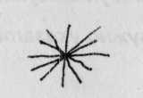
пучкообразные направления волосяного покрова сходятся в одной точке, при этом расположение волосков волнистое и напоминает пучок; | 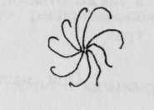
линейные – направление волосяного покрова противоположное по отношению к центральной линии; | 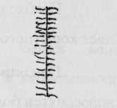
перистые – направление волосяного покрова составляет рисунок, напоминающий по форме перо; | 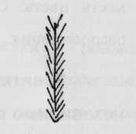
извилистые – сходны с перистыми, но с изогнутой центральной линией. | 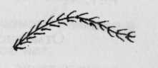

В случае отсутствия белых пятен, или если их мало, обязательно нужно указать не менее пяти завитков.
У лошадей серой масти отмечают наличие завитков тельных и мастных пятен, шрамов и рубцов, а также указывают номер тавра и цвет копытного рога.

Другие приметы

Помимо белых и темных отметин и завитков волос, у лошадей отмечают и индивидуальные особенности, которые могут быть врожденными или приобретенными и сохраняющимися в течение всей жизни животного. Среди таких признаков отмечают следующие:
- тавра, сделанные холодным или горячим способом, с указанием номера и места их наложения (плечо, бедро, шея, холка, правая или левая сторона);
- локализованное травматическое повреждение мышечной ткани;
- перекос верхней челюсти;
- неправильное смыкание зубной аркады;
- отсутствие клыка в результате неправильной эволюции;
- депигментация глаз (сорочьи);
- травматические повреждения глаз, ушей, губ, купированная репица хвоста, следы прижигания сухожилий.
В качестве отметин при описании не принимаются; стриженные грива и хвост, расположение гривы (налево или направо) белые пятна от потертостей и набоя холки или спины.

ГРАФИЧЕСКОЕ ОПИСАНИЕ ПРИМЕТ

Все белые отметины изображают красным цветом, другие отметины отмечают черным.
Для указания белых отметин рисуют их контур и площадь слегка заштриховывают красным цветом:
- сединку обозначают красными штрихами без контура;
- седину отмечают несколькими редкими косыми штрихами;
- тельные пятна закрашивают интенсивно- красным цветом;
- номер тавра отмечают красным цветом:
- мастные пятна отмечают интенсивно-черным цветом;
- следы травм, шрамы и рубцы обозначают стрелкой в месте их расположения;
- завитки любой формы показывают черным крестиком (X);
Акт описания жеребенка подписывается лицом, проводящим идентификацию, и отправляется в РУП «НПЦ НАН Беларуси по животноводству».

ПОРЯДОК ПРИСВОЕНИЯ КЛИЧЕК и индивидуального номера

При выборе клички для лошади белорусской упряжной породы коневладельцы должны соблюдать следующие требования:
- Кличка белорусской упряжной лошади должна начинаться с той же буквы, что и кличка матери, внутри клички желательно иметь букву, с которой начинается кличка отца
2. Кличка должна быть короткой и благозвучной.
3. Не повторять клички жеребцов-производителей белорусской упряжной породы в течение их жизни и 15 лет после их смерти.
4. Не повторять клички племенных маток белорусской упряжной породы в течение их жизни и 15 лет после их смерти
5. Не повторять клички выбывших по разным причинам из хозяйства лошадей в течение 10 лет после их выбытия.
6. Не использовать в качестве кличек имена известных людей.
7 Клички не должны включать в себя инициалы или цифры.
8. Нельзя давать лошадям клички, значение которых может носить оскорбительный или непристойный характер.
9. Не допускается переименование племенных лошадей без уведомления и согласия РУП «НПЦ НАН Беларуси по животноводству».
10. Присвоенный лошади белорусской упряжной породы номер наносится в области плечелопаточного сочленения или холки путем таврения холодным способом. Ниже индивидуального номера проставляются две последние цифры, года рождения.
11. Таврят лошадей специалисты РУП «НПЦ НАН Беларуси по животноводству», представители племенной службы республики, обученные данному приему на специальных курсах.
Проверка соответствия присвоенных кличек выше перечисленным требованиям входит в компетенцию сотрудников РУП «НПЦ НАН Беларуси по животноводству», ответственных за издание племенных книг. В случае нарушения правил, кличка, присвоенная коневладельцем, может быть изменена.

Таврение холодом

Из термических методов мечения лошадей наиболее эффективен метод таврения холодом. Он осуществляется путем накладывания на поверхность кожи лошади металлических тавр, охлажденных в жидком азоте до минус 196 Сº. Метод холодного таврения основан на том, что при сильном охлаждении кожи происходит разрушение пигментообразующих клеток, в результате чего на месте наложения тавр вырастает белый, депигментированный волос. Знаки, полученные при помощи холода, отчетливо видны у лошадей, как в зимней, так и в летней оброслости. Этот метод таврения безболезнен, не вызывает ран, шрамов и рубцов на коже.
Таврение холодом возможно лишь при использовании металлических тавр, обладающих высокой теплоемкостью и теплопроводностью. Этим требованиям отвечает прибор для таврения животных (ПТЖ-4).
Он представляет собой стальную разборную матрицу на одну, две и три цифры с пазами, в которые вставляются сменные металлические цифры, удерживаемые защелкой. Матрица навинчивается на металлическую ручку длиной 750 мм, диаметром 10—12 мм, имеющую в середине и в конце стержня рукоятки из теплоизоляционного материала. В торце матрицы сделано дополнительное отверстие с резьбой для ввинчивания ручки при опускании матрицы в узкое горло сосуда Дьюара.

Техника таврения холодом

Для таврения лошадей используется ПТЖ-4, размер матрицы которого составляет 42×35×40 мм, 42×35×80 мм, 42×35×120 мм. Размеры сменных цифр ПТЖ-4; высота 40 мм, ширина 25; ширина поверхности цифры, прикладываемой к коже, 2 мм.
Для получения четких отпечатков тавр исключительно важное значение имеет фиксация жеребенка, обеспечивающая (возможно большую неподвижность животного в период таврения. Фиксация жеребят может производиться в расколе, в станке, без станка в положении стоя или лежа.
Предварительно на местах таврения тщательно выстригаются волосы ножницами Куперова, выбривают лезвием. Плохая стрижка намного ухудшает четкость изображения тавра.
Непосредственно перед наложением охлажденного тавра на кожу лошади выстриженный участок обильно (при помощи тампона) смачивается 96° спиртом (денатуратом, этиловым, изоамиловым). Норма расходования спирта на одну лошадь, меченную двумя таврами, независимо от количества цифровых и других знаков составляет 10 мл. Категорически запрещается использование разбавленного водой спирта, так как образующийся между соприкасающимися поверхностями лед исключает глубокое замораживание колеи, что намного снижает качество таврения.
Для ускорения работы можно одновременно накладывать на кожу жеребенка все три тавра - инвентарный номер, год рождения, эмблему хозяйства.
Матрица с набором нужных цифр, опущенная при помощи рукоятки в термос с жидким азотом, охлаждается до минус 196°С в течение 2—3 минут (до прекращения кипения азота в термосе). Во время работы, когда матрица прибора сильно охлаждена, время выдержки ее в азоте сокращается до 1—1,5 минуты. После каждого наложения тавра на кожу лошади поверхность цифр и матрицы прибора тщательно обтирают чистой марлей для удаления с них инея, льда, шерсти и пр.
При таврении лошадей с помощью жидкого азота оптимальное время выдержки охлажденного тавра на хорошо выстриженном, выбритом и смоченном спиртом участке кожи составляет 40-45 сек. для молодняка 6-7 месяцев и 60 сек. для взрослой лошади.
При такой экспозиции охлаждения кожи на местах ее соприкосновения с таврами не образуется рубцов и шрамов, а на месте таврения через 40—50 дней вырастают белые волосы.
При таврении лошадей холодным способом обслуживающий персонал должен работать в защитной одежде (халат, комбинезон) и на руках иметь тканевые рукавицы. Для защиты глаз от случайных брызг азота рекомендуется применять защитные очки.

ХАРАКТЕРИСТИКА МАСТЕЙ

Вороная: голова, туловище, конечности, грива и хвост черной окраски.
Вороная в загаре: то же, что и вороная, но концы волос на туловище, гриве и хвосте побуревшие, в результате чего окраска волосяного покрова в целом имеет бурый оттенок.
Следует отметить, что у вороных лошадей в загаре, масть может меняться, интенсивность окраски варьирует по сезонам года в зависимости от условий содержания и использования лошади (пребывание под солнечными лучами, частое интенсивное потение, состояние упитанности и т.д.).
Караковая: голова, туловище, конечности, грива и хвост черные, вокруг глаз, на конце морды и в пахах коричневые осветления – подпалины.
Гнедая: голова и туловище коричневой окраски различных оттенков, грива, хвост, конечности ниже запястий и скакательных суставов черные или почти черные. Различают оттенки гнедой масти: темно-гнедая, светло-гнедая.
Буланая: голова и туловище желто-песочного цвета, грива, хвост – черные, конечности от подплечья и голени, от запястных и скакательных суставов – черные или темные, по спине может быть темная полоса – ремень, на конечностях может быть зеброидность. Встречаются оттенки: темно-буланая, светло-буланая.
Рыжая: голова, туловище, конечности, грива и хвост имеют одинакового цвета рыжую окраску. Различают оттенки рыжей масти: темно-рыжая, светло-рыжая, золотисто-рыжая. Кроме того, встречаются рыжие лошади с осветленными гривой и хвостом, а также рыжие, с бурыми гривой и хвостом.
Бурая: голова, туловище и конечности бурые, грива и хвост – темно-бурые с примесью черных волос. Различают следующие оттенки буро масти: темно-бурая, светло-бурая.
Игреневая: различают два четко выраженных варианта игреневой масти: темно-игреневая, при которой корпус бурый, грива и хвост значительно светлее корпуса; светло-игреневая, при которой корпус каштанового (темно-рыжего) цвета, грива и хвост значительно светлее корпуса – почти белые или дымчатые.
Соловая: голова, туловище и конечности светло песочного цвета, различной интенсивности, грива и хвост такого же цвета или светлее туловища.
Серая: голова, туловище и конечности покрыты смесью окрашенных и светлых волос, процесс поседения идет непрерывно, окраска с возрастом лошади меняется. Жеребята рождаются с окраской приближающейся к вороной, гнедой или рыжей. С возрастом они становятся серыми различных оттенков или серыми в яблоках. В старшем возрасте – светло-серыми или почти белыми, иногда с точечными вкраплениями темных волос – «в гречку». У некоторых светло-серых лошадей волосяной покров имеет характерный металлический блеск (серебристость).
Чалая: на туловище лошадей рыжей, вороной, гнедой и других мастей от рождения равномерно распределены светлые волосы, голова и конечности сохраняют окраску основной масти. С возрастом окраска чалых лошадей не изменяется, и они не белеют, как серые.
Саврасая: различают два основных варианта саврасой масти: гнедо-саврасая и рыже-саврасая.
У гнедо-саврасых лошадей окраска туловища, как у гнедой лошади, но блеклая (осветленная), грива и хвост черные, обязательно с примесью пучков светло-бурых волос. По спине темный ремень, по лопаткам могут быть темные пятна, часто наблюдаются поперечные темные полосы на подплечьях и запястьях (зеброидность).
У рыже-саврасой окраска туловища светло-рыжая, блеклая. Грива и хвост состоят из неоднородно окрашенных волос – рыжих и бурых. По спине темный ремень, могут быть темные пятна на лопатках и зеброидность подплечий и запястий.
Мышастая: туловище зольного цвета, голова, грива, хвост и конечности ниже запястных и скакательных суставов более темные, по спине темный ремень, на конечностях, выше запястных и скакательных суставов могут быть зеброидные темные полосы, на лопатках темные пятна.
Пегая: на туловище лошадей рыжей, вороной, гнедой, буланой и других мастей разбросаны большие прирожденные белые пятна. В связи с этим различают варианты пегой масти: рыже-пегая, вороно-пегая, гнедо-пегая и т.д.
Чубарая: на белом или светлоокрашенном туловище разбросаны мелкие или средней величины черные, коричневые или рыжие пятна, часто такая окраска распространена не по всему туловищу, а только на крупе. Могут быть черные полосы на белом или светлоокрашенном туловище или белые светлоокрашенные полосы на темном туловище (тигровость).

Изменение формы зубов лошади в возрасте:
а – от 1 года до 5 лет; б – от 6 до 11 лет; в – от 12 лет и старше.

Все зубы молочные | Чашечки стерлись на молочных зацепах
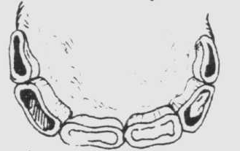 | 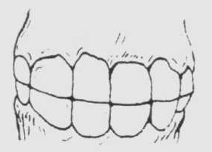 | 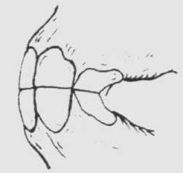
1 год
Чашечки стерлись на всех молочных резцах
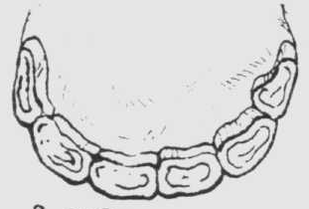 | 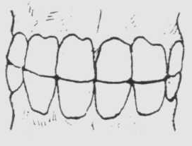 | 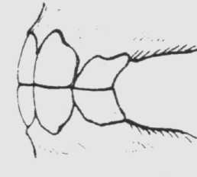
2 года
Выросли постоянные зацепы
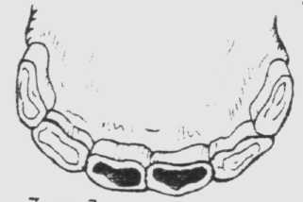 | 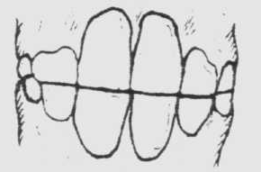 | 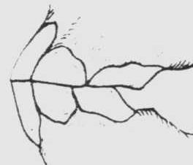
3 года
Выросли постоянные средние зубы
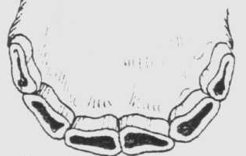 | 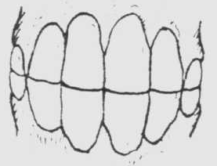 | 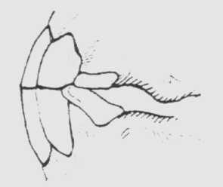
4 года
Все зубы постоянные
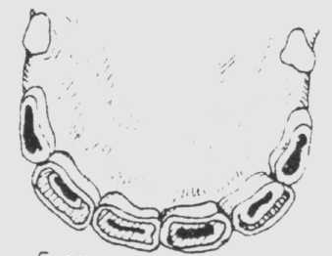 | 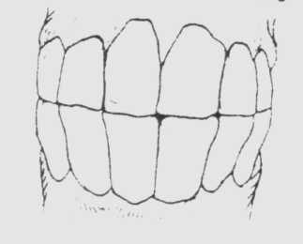 | 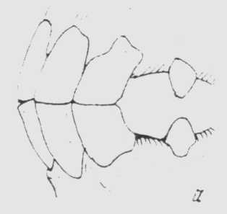
5 лет а

В нижней челюсти чашечки стерлись на зацепах
на зацепах | и средних | на всех резцах
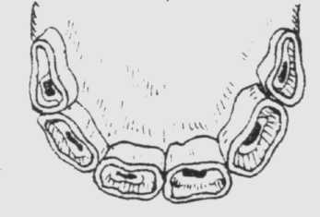 | 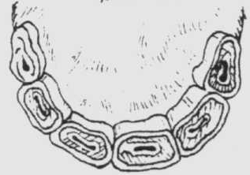 | 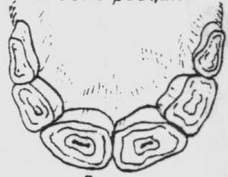
6 лет | 7 лет | 8 лет
В верхней челюсти чашечки стерлись на зацепах
на зацепах | и средних | на всех резцах
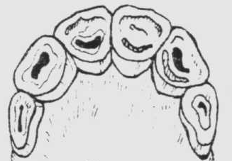 | 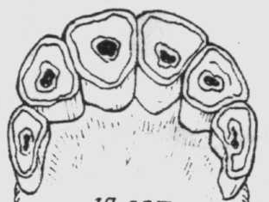 | 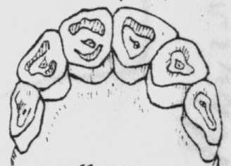
9 лет | 10 лет | 11 лет | б

Форма зубов
округлая | треугольная
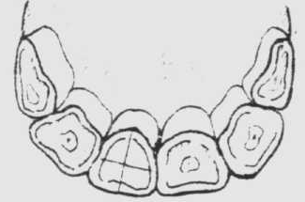 | 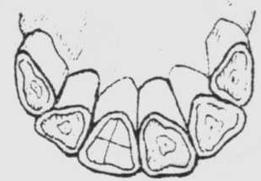 | 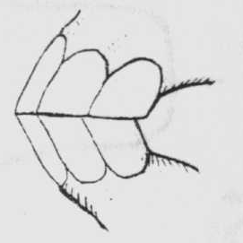
12 лет | 15 лет
Форма зубов
округлая | треугольная
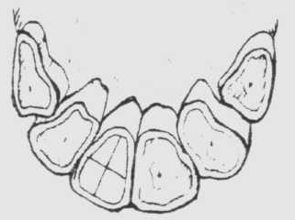 | 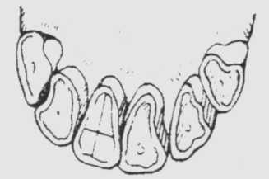 | 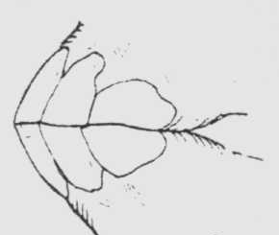
18 лет | старше 20 лет | в

Приметы и отметины
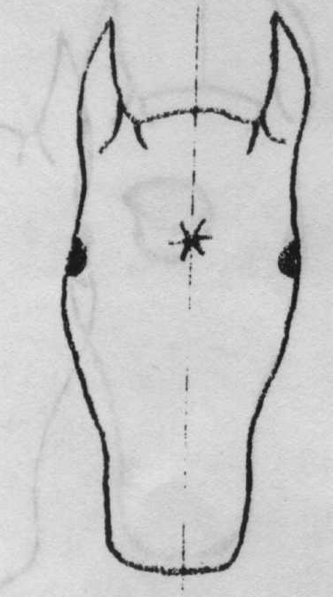 | 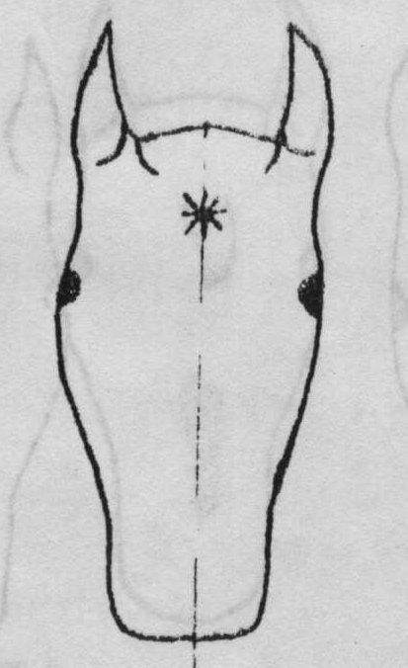 | 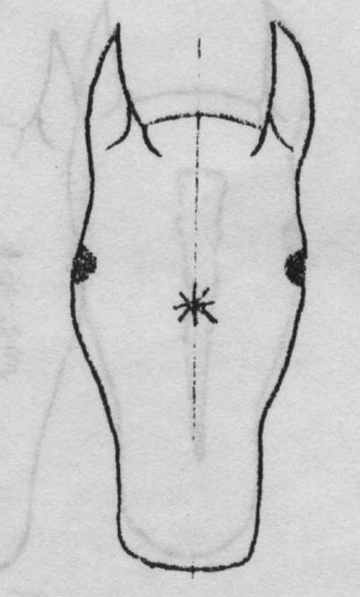 | 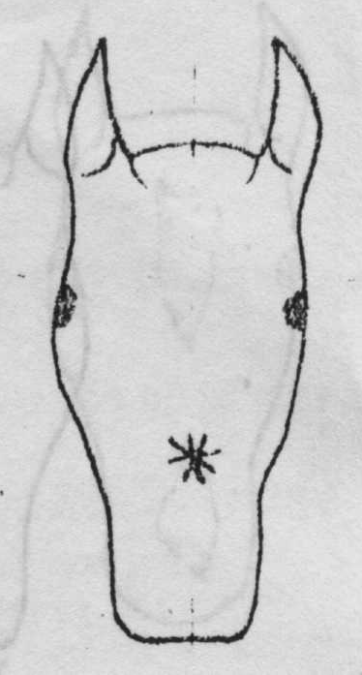
Завиток на уровне глаз | Завиток выше уровня глаз | Завиток ниже уровня глаз | Завиток на переносице
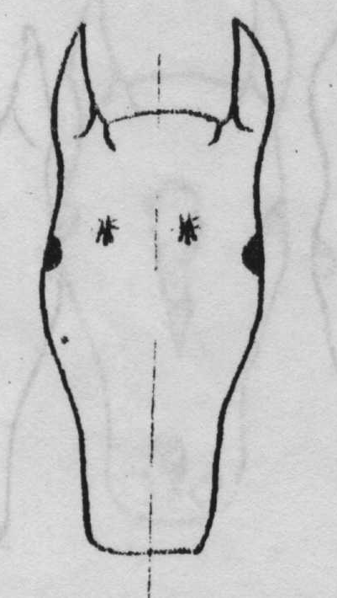 | 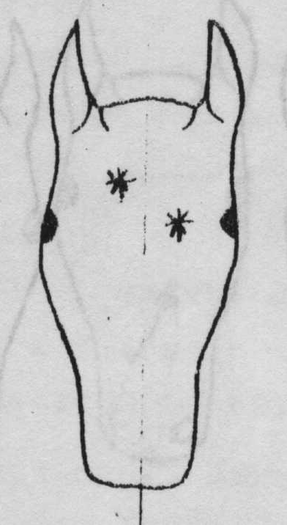 | 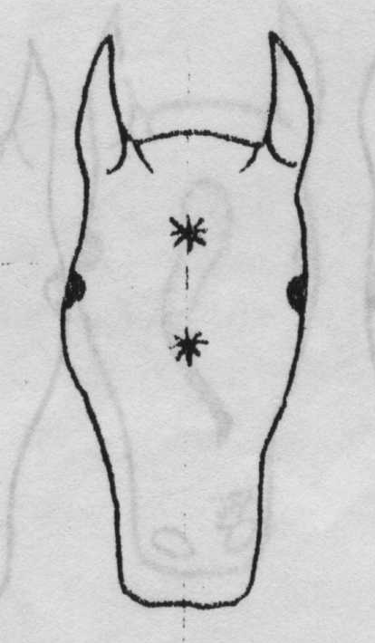 | 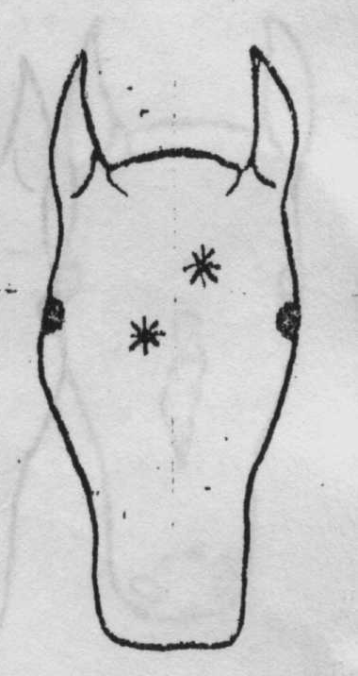
Два завитка на уровне глаз | Два завитка по диагонали, правый выше | Два завитка по вертикали | Два завитка по диагонали, левый выше
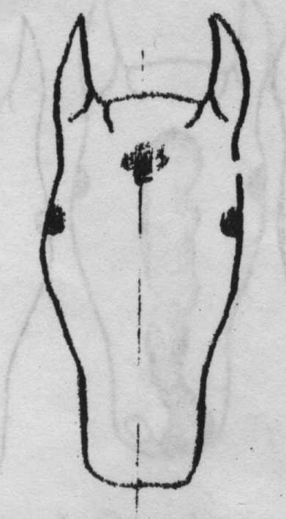 | 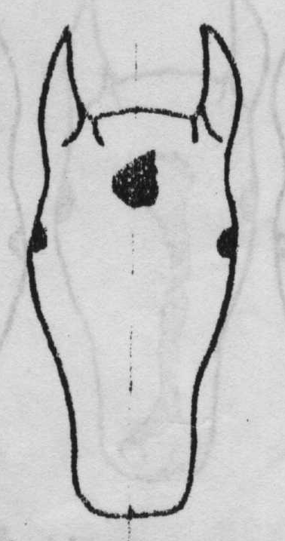 | 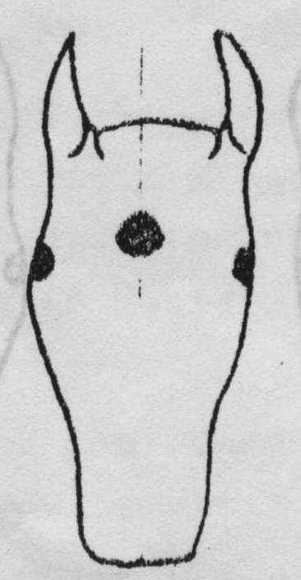 | 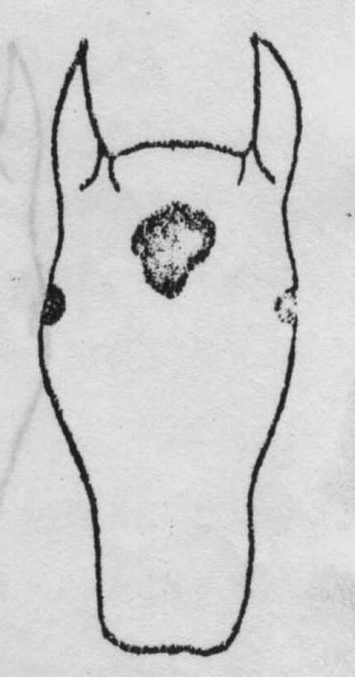
Седина выше уровня глаз | Звездочка выше  уровня глаз | Круглая звезда | Большая звезда выше уровня глаз

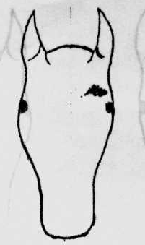 | 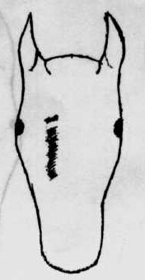 | 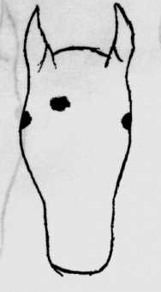 | 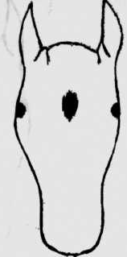
Седина выше уровня левого глаза | Седина в правой части переносицы | Звездочка с правой стороны лба, выше уровня глаз | Вытянутая звезда
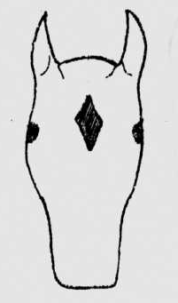 | 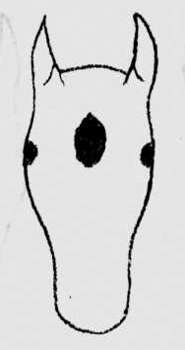 | 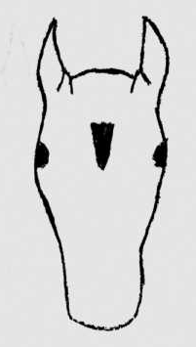 | 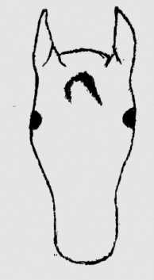
Ромбовидная звезда на уровне глаз | Овальная звезда на уровне глаз | Треугольная звезда на уровне глаз | Неправильной формы звезда выше уровня глаз
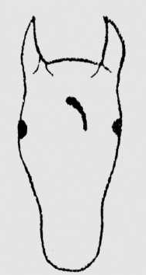 | 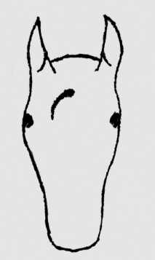 | 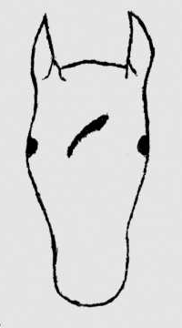 | 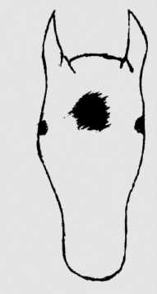
Звезда полумесяцем (с открытым краем влево и с открытым краем вниз) |  | Диагональная звезда на уровне глаз | На уровне глаз большая седина

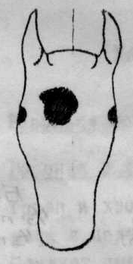 | 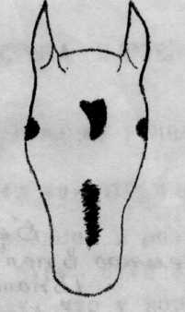 | 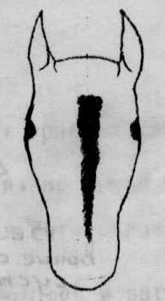 | 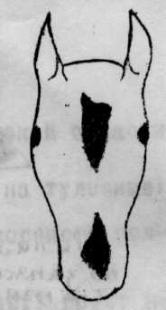
Большая звезда смешенная вправо | Звезда на переносье седина | Звезда, переходящая в проточину по переносью | Большая звезда, на переносье проточина
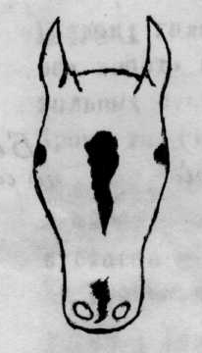 | 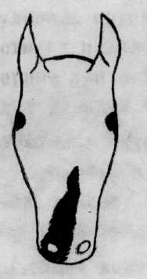 | 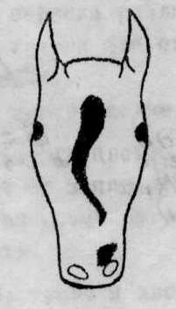 | 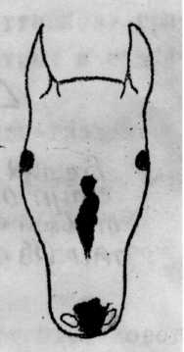
Звезда, переходящая в проточину по переносью, между ноздрей седина | По переносью проточина с захватом правой ноздри, на правой ноздре тельное пятно | Звезда, переходящая в изогнутую проточину по переносью, у левой ноздри небольшая седина | По переносью проточина, между ноздрей седина с тельным пятнышком
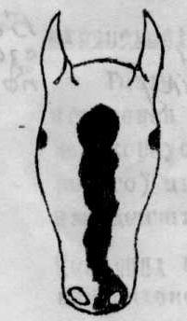 | 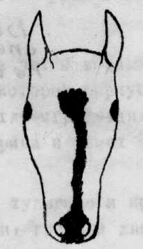
Большая звезда, переходящая в широкую проточину по переносью, левая ноздря тельного цвета | Звезда, переходящая в проточину по левой стороне переносья, между ноздрей большое тельное пятно

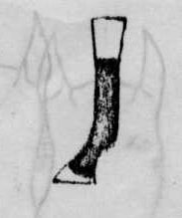 | 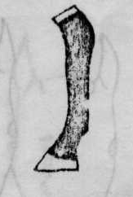 | 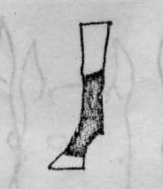 | 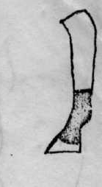
Белая по запястный сустав | Белая выше скакательного сустава | Белая в пол-пясти (в полплюсны) | Белая 1/3 пясти (1/3 плюсны)
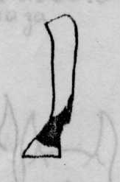 | 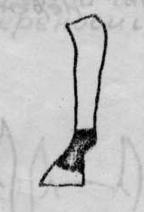 | 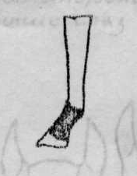 | 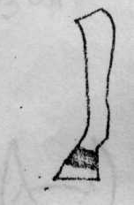
Белая спереди с путовым суставом сзади 1/3 пясти (1/3 плюсны) | Белая со щеткой | Белая со щеткой | Белая по щетку
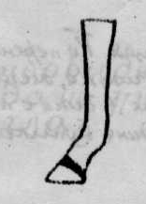 | 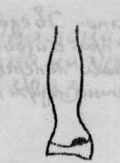 | 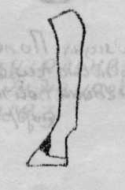 | 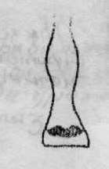
Белая по венчику | Белая в пятке | Белая спереди по венчику | Белая сзади по  венчику

Приложение 1
к зоотехническим правилам по определению племенной ценности и идентификации лошадей белорусской упряжной породы

Шкала оценки лошадей по происхождению

Показатель оценки, баллов | Сумма баллов оценки родителей в зависимости от количества  учитываемых селекционируемых признаков
Показатель оценки, баллов | оценка родителей по происхождению, типичности, промерам, экстерьеру | оценка родителей по происхождению, типичности, промерам, экстерьеру, качеству потомства | оценка родителей по происхождению, типичности, промерам, экстерьеру, работоспособности, качеству потомства
10 | 75 и > | 100 и > | 112 и >
9 | 74,9 – 72,0 | 99,9 – 90,0 | 111,9 – 102,0
8 | 71,9 – 64,0 | 89,9 – 80,0 | 101,9 – 92,0
7 | 63,9 – 56,0 | 79,9 – 70,0 | 91,9 – 80,0
6 | 55,9 – 48,0 | 69,9 – 60,0 | 79,9 – 66,0
5 | 47,9 – 40,0 | 59,9 – 50,0 | 65,9 – 56,0

Приложение 2
к зоотехническим правилам по определению племенной ценности и идентификации лошадей белорусской упряжной породы

Шкала оценки лошадей по типичности

Породность | Желательный тип выражен
Породность | отлично | хорошо | удовлетворительно
Чистопородные | 9-10 | 8 | 7
Помеси:  4-го поколения  3-го поколения  2-го поколения  1-го поколения | 8  7  6  5 | 7  6  5  4 | 6  5  4  3

Приложение 3
к зоотехническим правилам по определению племенной ценности и идентификации лошадей белорусской упряжной породы

Шкала оценки лошадей по промерам
Жеребцы |  |  |  | Кобылы |  |  |  | Балл
выс. в холке | косая дл. тул. | обхват |  | выс. в холке | косая дл. тул. | обхват |  | Балл
выс. в холке | косая дл. тул. | груди | пясти | выс. в холке | косая дл. тул. | груди | пясти | Балл
156 | 162 | 190 | 22,0 | 154 | 162 | 188 | 21,5 | 9
154 | 160 | 187 | 21,5 | 152 | 160 | 185 | 21,0 | 8
152 | 158 | 185 | 21,0 | 150 | 158 | 182 | 20,5 | 7
150 | 156 | 182 | 21,0 | 148 | 156 | 179 | 20,5 | 6
148 | 154 | 179 | 20,5 | 146 | 154 | 176 | 20,0 | 5
146 | 152 | 176 | 20,5 | 144 | 152 | 174 | 20,0 | 3; 4

Приложение 4
к зоотехническим правилам по определению племенной ценности и идентификации лошадей белорусской упряжной породы

Шкала оценки молодняка по промерам
Возраст, лет | Жеребцы (см) |  |  |  | Кобылы (см) |  |  |  | Балл
Возраст, лет | выс. в холке | кос. дл. тул. | обхват |  | выс. в холке | кос. дл. тул. | обхват |  | Балл
Возраст, лет | выс. в холке | кос. дл. тул. | груди | пясти | выс. в холке | кос. дл. тул. | груди | груди | Балл
3,0 | 155 | - | 187 | 21,5 | 153 | - | 185 | 21,0 | 9
2,5 | 153 | - | 182 | 21,0 | 151 | - | 180 | 20,5 | 9
2,0 | 152 | - | 175 | 20,5 | 150 | - | 173 | 20,0 | 9
1,5 | 146 | - | 170 | 20,0 | 144 | - | 168 | 19,5 | 9
3,0 | 153 | - | 184 | 21,0 | 151 | - | 182 | 20,5 | 8
2,5 | 151 | - | 179 | 20,5 | 149 | - | 177 | 20,0 | 8
2,0 | 150 | - | 172 | 20,0 | 148 | - | 170 | 19,5 | 8
1,5 | 144 | - | 167 | 19,5 | 142 | - | 165 | 19,0 | 8
3,0 | 151 | - | 182 | 20,5 | 149 | - | 179 | 20,0 | 7
2,5 | 149 | - | 177 | 20,0 | 147 | - | 174 | 19,5 | 7
2,0 | 148 | - | 170 | 19,5 | 146 | - | 167 | 19,0 | 7
1,5 | 142 | - | 165 | 19,0 | 140 | - | 162 | 18,5 | 7
3,0 | 149 | - | 179 | 20,5 | 147 | - | 176 | 20,0 | 6
2,5 | 147 | - | 174 | 20,0 | 145 | - | 171 | 19,5 | 6
2,0 | 146 | - | 167 | 19,5 | 144 | - | 164 | 19,0 | 6
1,5 | 140 | - | 162 | 19,0 | 138 | - | 159 | 18,5 | 6
3,0 | 147 | - | 176 | 20,0 | 145 | - | 173 | 19,5 | 5
2,5 | 145 | - | 171 | 19,5 | 143 | - | 168 | 19,0 | 5
2,0 | 144 | - | 164 | 19,0 | 142 | - | 161 | 18,5 | 5
1,5 | 138 | - | 159 | 18,5 | 136 | - | 156 | 18,0 | 5

Приложение 5
к зоотехническим правилам по определению племенной ценности и идентификации лошадей белорусской упряжной породы

Шкала оценки лошадей по работоспособности

Баллы | Рысью 2 км  (мин., сек.) | Шагом 2 км  (мин., сек.) | На тяговую выносливость  для лошадей 3-х лет и старше (пройдено метров)
10 | 5,20 и быстрее | 15,30 и быстрее | 450 и более
9 | 5,30 | 16,00 | 400
8 | 5,45 | 16,30 | 350
7 | 6,05 | 17,00 | 300
6 | 6,30 | 17,30 | 250
5 | 7,00 | 18,00 | 200
4 | 7,30 | 18,30 | 150
3 | 8,00 | 19,00 | 100
2 | 8,30 | 19,30 | 50

Приложение 6
к зоотехническим правилам по определению племенной ценности и идентификации лошадей белорусской упряжной породы

Шкала оценки результатов хозяйственного использования лошадей

Работа | Расстояние,  км | Живая масса лошади, кг |  |  |  | Оценка работоспособности
Работа | Расстояние,  км | 300 | 400 | 500 | 600 | Оценка работоспособности
Работа | Расстояние,  км | Нормальная сила тяги, кг |  |  |  | Оценка работоспособности
Работа | Расстояние,  км | 45 | 60 | 70 | 80 | Оценка работоспособности
Малая | 10000 | 450 | 600 | 700 | 800 | 2
Малая | 15000 | 675 | 900 | 1050 | 1200 | 3
Средняя | 20000 | 900 | 1200 | 1400 | 1600 | 4
Средняя | 25000 | 1125 | 1500 | 1750 | 2000 | 5
Большая | 30000 | 1350 | 1800 | 2100 | 2400 | 6
Большая | и более | 1575 | 2100 | 2450 | 2800

Приложение 7
к зоотехническим правилам по определению племенной ценности и идентификации лошадей белорусской упряжной породы

Шкала оценки кобыл по молочной продуктивности

Молочная продуктивность, л | Балл
12 и более | 10
11 | 9
10 | 8
9 | 7
8 | 6
7 | 5

Приложение 8
к зоотехническим правилам по определению племенной ценности и идентификации лошадей белорусской упряжной породы

Шкала ранжирования жеребцов по качеству потомства

Оценка по качеству потомства, баллов | Ранжирование  признаков  жеребцов | Средние показатели оценки в зависимости от числа учтенных признаков у потомков
Оценка по качеству потомства, баллов | Ранжирование  признаков  жеребцов | происхождение, типичность, промеры, экстерьер | происхождение, типичность, промеры, экстерьер, работоспособность | происхождение, типичность, промеры, экстерьер, работоспособность, качество потомства
9 | лучшие | 36 и > | 45 и > | 54 и >
8 | ценные | 35,9-32,0 | 44,9-40,0 | 53,9-48,0
7 | полезные | 31,9-28,0 | 39,9-35,0 | 47,9-42,0
6 | не рекомендуемые к племенному использованию | 27,9-24,0 | 34,9-30,0 | 41,9-36,0

Приложение 9
к зоотехническим правилам по определению племенной ценности и идентификации лошадей белорусской упряжной породы

Шкала ранжирования кобыл по качеству потомства

Оценка по качеству потомства, баллов | Ранжирование  кобыл | Средние показатели оценки в зависимости от числа учтенных признаков у потомков
Оценка по качеству потомства, баллов | Ранжирование  кобыл | происхождение, типичность, промеры, экстерьер | происхождение, типичность, промеры, экстерьер, работоспособность | происхождение, типичность, промеры, экстерьер, работоспособность, качество потомства
8 | лучшие | 32 и > | 40 и > | 48 и >
7 | ценные | 31,9 – 28,0 | 39,9 – 35,0 | 47,9 – 42,0
6 | полезные | 27,9 – 24,0 | 34,9 – 30,0 | 41,9 – 36,0
5-4 | рекомендуемые к племенному ограниченному использованию | 23,9 – 16,0 | 29,9 – 20,0 | 35,9 – 24,0

